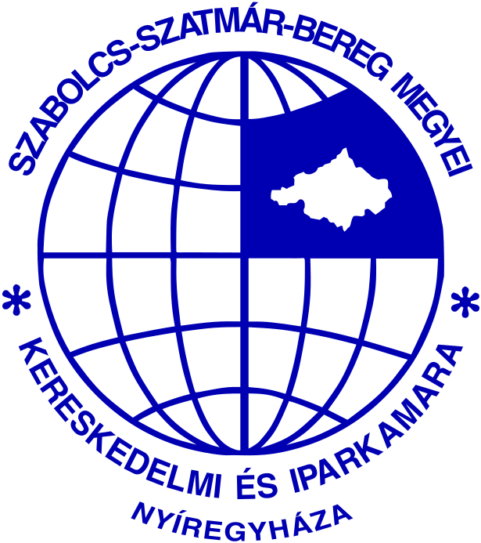
ÁLTALÁNOS KÉPZŐI ADATKEZELÉSI TÁJÉKOZTATÓ
Tisztelt Képzésben résztvevő!
A 2013. évi LXXVII. törvény a Felnőttképzésről, a 2011. évi CXII. Törvény az információs önrendelkezési jogról és az információszabadságról, valamint Az Európai Parlament és a Tanács (EU) 2016/679 rendelet előírásainak eleget téve ezúton tájékoztatjuk az Ön által megadott személyes adatok kezeléséről.
1. Adatkezelés a felnőttképzési szerződés megkötésének időpontjáig
Adatkezelés célja: Felnőttképzési törvény hatálya alá tartozó képzésbe való bekapcsolódás
Adatkezelés jogalapja: Képző jogos érdeke
Adatkezelés időtartama: Jelentkezési lap kitöltésének/képzési igény jelzésének napjától a Felnőttképzési szerződéskötés napjáig, illetve visszavonásig.
Adatok köre: Jelentkezési lapon, képzési igényt jelző üzeneten szereplő adatok köre és esetlegesen a képzéssel összefüggő adatok, amelyek a képzésben részt vevő személy legmagasabb iskolai végzettségével, szakképesítésével, szakképzettségével és idegennyelv-ismeretével, a képzésbe történő belépésével kapcsolatosak.
2. Adatkezelés a felnőttképzési szerződés megkötésének dátumától (az adatok keletkezésétől) számított 8-ik év utolsó napjáig**
Adatkezelés célja: Felnőttképzési törvény hatálya alá tartozó képzésen való részvétel és utókövetés
Adatkezelés jogalapja: Jogszabályi felhatalmazás (2013. évi LXXVII. törvény a Felnőttképzésről 21.§)
Adatkezelés időtartama: Felnőttképzési szerződés megkötésének dátumától (az adatok keletkezésétől) számított 8-ik év utolsó napjáig.
Adatok köre: Jelentkezési lapon, képzési igényt jelző üzeneten, illetve jelen dokumentumon szereplő adatok köre és esetlegesen a képzéssel összefüggő adatok, amelyek a képzésben részt vevő személy szakképesítésével, szakképzettségével és idegennyelv-ismeretével, a képzésbe történő belépésével és a képzés elvégzésével, illetve a képzés elvégzése hiányában a képzésből történő kilépésével, a képzés során történő értékelésével és minősítésével,
a képzéssel összefüggő fizetési kötelezettségeivel és az igénybe vett képzési hitellel kapcsolatosak.
- Az adatok statisztikai célra felhasználhatók és statisztikai célú felhasználásra személyazonosításra alkalmatlan
módon átadhatók, továbbá a Központi Statisztikai Hivatal részére statisztikai célra egyedi azonosításra alkalmas
módon térítésmentesen átadhatók és felhasználhatók.
** Az adatkezelés jogszabályi kötelezettség, nem választható, ha nem járul hozzá adatai kezeléséhez, nem lehet
képzésbe beiratkozni.
3. Adatkezelés a felnőttképzési szerződés megkötésének dátumától és az adatok keletkezésétől számított 8-ik év utolsó napja után
Adatkezelés célja: Felnőttképzési törvény hatálya alá tartozó képzés utókövetése, új képzési ajánlatok, képzésben résztvevők "garanciális" ügyintézése
Adatkezelés jogalapja: Felnőttképző jogos érdeke
Adatkezelés időtartama: Felnőttképzési szerződés megkötésének dátumától (az adatok keletkezésétől) számított 8-ik év utolsó napja után - visszavonásig.
Adatok köre: 1-es és 2-es pontban szereplő személyes adatok.
Adatai részünkre történő átadásával/megküldésével hozzájárul azok fentiek szerinti kezeléséhez. Hozzájárulását bármikor módosíthatja, visszavonhatja az 1. és 3. pont esetében.
Bővebb információért kérjük, forduljon ügyfélszolgálatunkhoz.
2021.01.03.

